Titlu

# Titlu 1

Pentru a începe lucrul imediat, faceți clic pur și simplu pe orice text substituent (ca acesta) și începeți să tastați.

Pentru a aplica cu un singur clic orice formatare de text pe care o vedeți pe această pagină, pe fila Pornire din panglică, accesați Stiluri.

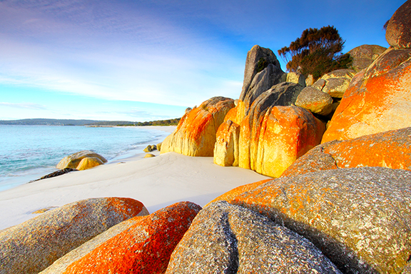

Doriți să inserați o imagine din fișiere sau să adăugați o formă sau o casetă text? Este simplu! Pe fila Inserare din panglică, faceți clic pe opțiunea de care aveți nevoie.